INSTITUTO FEDERAL DE EDUCAÇÃO, CIÊNCIA E TECNOLOGIA DE SÃO PAULO, CUBATÃO - IFSP

ANÁLISE E DESENVOLVIMENTO DE SISTEMAS

ARIADNE MENDES ALCÂNTARA

JÉSSICA CAMPOS DE OLIVEIRA DIAS

**AJEMP**

FERRAMENTA WEB PARA EMPÓRIO

CUBATÃO

2018

ARIADNE MENDES ALCÂNTARA

JÉSSICA CAMPOS DE OLIVEIRA DIAS

**AJEMP**

FERRAMENTA WEB PARA EMPÓRIO

A monografia apresentada à Instituto Federal de Educação, Ciência e Tecnologia de São Paulo, Campus Cubatão como requisito parcial para obtenção do título de Tecnólogo em Análise e Desenvolvimento de Sistemas sob orientação do Professor Nelson da Silva Paz.

CUBATÃO

2018

**ARIADNE MENDES ALCÂNTARA**

**JÉSSICA CAMPOS DE OLIVEIRA DIAS**

**AJEMP**

FERRAMENTA WEB PARA EMPÓRIO

A monografia apresentada à Instituto Federal de Educação, Ciência e Tecnologia de São Paulo, Campus Cubatão como requisito parcial para obtenção do título de Tecnólogo em Análise e Desenvolvimento de Sistema.

Data de Aprovação: São Paulo – SP, ______de__________de_________.

**BANCA EXAMINADORA**

**_______________________________________________**

Nome do professor (a), Titulação (Esp., Ms., Dr.).

(Orientador - Instituição a qual esse professor (a) pertence)

**_______________________________________________**

Nome do professor (a) avaliador, Titulação (Esp., Ms., Dr.).

(Membro 1 – Instituição a qual esse professor (a) pertence)

**______________________________________________**

Nome do professor (a) avaliador, Titulação (Esp., Ms., Dr.).

(Membro 2 – Instituição a qual esse professor (a) pertence)

**______________________________________________**

Nome do professor (a) avaliador, Titulação (Esp., Ms., Dr.).

(Membro 3 – Instituição a qual esse professor (a) pertence)

**DEDICATÓRIA**

Dedicado a Deus por nos dar força, fé e foco.

Força para aguentar o dia- a- dia;

Fé para agradecer todas as noites e

Foco para chegar a este dia.

**AGRADECIMENTO**

Agradeço pelos nossos esforços,às nossas famílias que nos incentivaram,ao nosso amigo Felipe Zunino designer gráficopela criação do Logotipo, pelos professores que nos ajudarama compreender o trabalho eacima de tudo Deus por nosproporcionar força, garra e fé.

**EPÍGRAFE**

*Nossa tecnologia passou a frente de*

*Nosso entendimento, e a nossa inteligência*

*Desenvolveu-se mais do que a nossa sabedoria.*

*Roger Revelle*

**RESUMO**

AJemp é uma ferramenta de estabelecimento comercial inteligente e prática para empórios que visa integrar o estabelecimento com seu consumidor final. Trata-se de uma ferramenta computadorizada que cria e administra o seu website, de forma compatível para smartphones. Com diversas interações a ferramenta contará com a integração de notificação para o consumidor que receberá um alerta de pães que acabaram de sair do forno, promoções, novidades, entre outros recursos. A AJemp será comercializada com assertividade para esses estabelecimentos, se moldando de acordo com a necessidade e perfil de cada empório, permitindo que o mesmo atualize suas informações de acordo com sua vontade. É sobre essa base que essa ferramenta baliza boa parte de suas ações práticas, em tese e no campo da realidade, a fim de atender à necessidade dos estabelecimentos permitindo projeção, fidelização de novos consumidores e interações de redes sociais.

A ferramenta será desenvolvida na linguagem de programação PHP utilizando o Framework Bootstrap, a persistência de dados será mantida pelo MySQL, um sistema gerenciador de banco de dados relacional.

**Palavras-chave: Ferramenta Web, Empório, consumidor.**

**ABSTRACT**

AJemp is a smart and practical tool for commercial establishment like emporiuns that aims to integrate the establishment with its final consumer. It is a computerized tool that creates and manages your website, making it compatible with smartphones.

With several interactions, the tool will have the integration of notification to the consumer that will receive an alert of fresh breads that have just come out of the oven, sales, news, among other resources. AJemp will be marketed with assertiveness to these establishments, shaping it self according to the needs and profile of each emporium, allowing it to update its information according to its own will.

It is on this basis that this tool targets a good part of its practical actions, both in thesis and in the realm of reality, in order to meet the needs of establishments, allowing for the projection, customer loyalty, and interactions of social networks.

The tool will be developed in the PHP programming language using the Bootstrap Framework, the persistence of data will be maintained by MySQL, a relational database manager system.

**Keywords: Web Tool, Emporium, consumer.**

**LISTA DE FIGURAS**

Figura 1 - Logo da ferramenta.……………….................................................................... 18

Figura 2 - Módulo de Galeria Principal.……………….......................................................18

Figura 3 - Módulo de Contatos Principais, telefone, e-mail e endereço............................. 19

Figura 4 - Módulo de Sobre nós..…………….................................................................... 19

Figura 5 - Módulo Horário que produtos estão a disposição..…........................................ 19

Figura 6 - Módulo Produtos..………………...................................................................... 20

Figura 7 - Módulo de Pedidos..………………................................................................... 20

Figura 8 - Módulo Depoimento clientes..……………………............................................ 21

Figura 9 - Módulo Entre em Contato..…….......………...................................................... 21

Figura 10 - Módulo Promoções..………………................................................................. 22

Figura 11- Funcionalidade Notificações em PUSH..………………................................... 22

Figura 12 - Funcionalidade Notificação E-mail mkt..……………….................................. 22

Figura 13 -Dashboard..………………................................................................................. 23

Figura 14 -Configuração de módulos..………………......................................................... 23

Figura 15 - Cronograma do Projeto..………………............................................................ 40

**LISTA DE GRÁFICOS**

Gráfico 1 - Qual cidade se localiza seu estabelecimento? ..............................................32 Gráfico 2 - O seu estabelecimento tem site? ..................................................................33 Gráfico 3 - O seu estabelecimento tem alguma rede social?...........................................34 Gráfico 3.1 - Quais redes sociais seu estabelecimento possui?.......................................34

Gráfico 4 - O seu estabelecimento vende almoço, jantares executivos e etc ……….....35

Gráfico 5 - Seu estabelecimento tem delivery?...............................................................36

Gráfico 6 - O seu estabelecimento tem capacidade para happy hour? ...........................36 Gráfico 7 - O seu estabelecimento tem ambiente para música ao vivo ou bandas?........37 Gráfico 8 - O seu estabelecimento passa jogos e afins? .................................................38 Gráfico 9- Você acha que é importante otimizar o relacionamento com o cliente?........38 Gráfico 10 - Você acharia que um site de seu estabelecimento ajudaria na projeção do mesmo?............................................................................................................................39

**LISTA DE ABREVIATURAS E SIGLAS**

PHP Hypertext Preprocessor

QR Code Código de resposta rápida

AJemp AJ emporium

Sumário

INTRODUÇÃO 13

## INTRODUÇÃO

Os empórios estão em expansão mercadológica, porém ausentes no ambiente online  em plena 4° revolução industrial e século XXI.

De acordo com o Dr Schwab (2018), uma revolução industrial é caracterizada pelo aparecimento de "novas tecnologias e novas maneiras de perceber o mundo que impulsiona uma mudança profunda na economia e na estrutura da sociedade."

A 4° revolução é impulsionada pelas tecnologias como redes sociais, mobilidade entre outras, sendo crucial que os empórios a acompanhem.

Segundo Felipini (2013), afirma que o comerciante que possui conhecimento e competência para comercializar e apresentar seus produto na Internet terá uma nova oportunidade, pois os consumidores estão mudando seus hábitos de consumo proporcionado por esse canal.

Os empórios  possibilitam aos seus consumidores experiências únicas com sua culinária conservadora que vai de um pão na chapa e um café com leite até pratos mais sofisticados. O modelo de empórios disputam hoje no mercado não só com outros empórios mas com restaurantes e barzinhos, sendo comum pessoas pesquisarem e recomendarem à outros usuários lugares para comer e entreter-se. Com o surgimento das redes sociais adotadas pelos consumidores é comum que cada dia pessoas conectadas compartilhem experiências de lugares já frequentados com um alcance maior que o boca a boca, a internet não só divulgará  mas como aumentara a projeção dos negócios.

Pensando nisso criamos a Startup AJTech que é uma empresa que oferece produtos e serviços voltados à tecnologia da informação sendo criada especialmente para essa ferramenta inicial o AJ emporium (AJemp)  uma ferramenta inteligente e prática para empórios que visa integrar o estabelecimento com seu consumidor final.  Trata-se de uma ferramenta computadorizada que cria e administra o seu website, de forma compatível para smartphones. Com diversas interações a ferramenta contará com a integração de notificação para o consumidor que receberá um alerta de pães que acabaram de sair do forno, promoções, novidades, entre outros recursos. A AJemp será comercializada com assertividade para esses estabelecimentos, se moldando de acordo com a necessidade e perfil de cada empório, permitindo que o mesmo atualize suas

É sobre essa base que essa ferramenta baliza boa parte de suas ações práticas, em tese e no campo da realidade, a fim de atender à necessidade dos estabelecimentos,  permitindo que o comerciante se inserir a esse novo cenário tecnológico com obtenção de seu site e o atrelamento das redes sociais junto a ele,  procurando obter um posicionamento favorável ao mercado. São diversas oportunidades que a web pode trazer para o seu empório. Com o seu cardápio em seu site, você pode ampliar seus negócios e começar a trabalhar com delivery. Divulgar sua marca e produtos. Coletar dados para disparar e-mail marketing, disparar notificações e planejar outras ações para aumentar suas vendas e potencializar o seu negócio. Com um sistema web e prático, a ferramenta que permitirá que  dono do Empório tenha seu próprio site personalizado com praticidade não perdendo a identidade do seu estabelecimento, podendo ele mesmo mudar seu layout e adicionar seus conteúdos, a inovação dessa ferramenta que é o sistema de alerta permitindo então através dessa ferramentas que seus clientes sejam avisados sobre qualquer atualização no estabelecimento, basta o cliente ter um cadastro no sistema do Empório e a partir de então começará a usufruir das novidades, promoções e alertas de pães quentinhos. A vantagem em ter seu empório atrelado a essa ferramenta, é um ambiente propício para que as empresas possam interagir com seu público e conquistar novos clientes, com o canal de comunicação aberta e adequada, essa ferramenta se tornará uma relação de aliança estratégica entre seu estabelecimento e o seu consumidor final.

1. **OBJETIVOS**
   1. **OBJETIVO GERAL**

O projeto tem por objetivo criar uma startup AJTECH e iniciar a construção de uma ferramenta web responsiva batizada como AJEMP para diversos empórios). E tem como finalidade levar inovação para os empórios através de serviços de notificações de produtos que acabaram de sair do forno, cupons de descontos, informativos de cardápios e produtos, QR Code para divulgação do Empório, delivery e programa de fidelização de clientes. O projeto visa a estruturação de uma ferramenta que irá facilitar a criação do site, com layout que se adequa ao mercado de empórios de acordo com a necessidade de cada cliente.

* 1. **OBJETIVOS ESPECÍFICOS**
* Implementação daferramenta WEB.
* Serviço de notificações de produtos.
* QR Code para o estabelecimento.
* Cupons de Descontos.
* Informativos de cardápios e produtos.
* Programa de fidelização de Clientes.
* Delivery
* Base de dados de clientes para campanhas de Marketing Digital
  1. **JUSTIFICATIVA**

Traçar o perfil do público-alvo, criar uma identidade na internet e identificar as melhores mídias digitais para a projeção da página, esses são elementos essenciais para fazer uma comunicação mais eficaz, ou seja, capaz de criar a ponte entre o Empório e o cliente, criando um ambiente virtual capaz de detectar a necessidade do nosso cliente final (Empório),gerando notoriedade nas redes sociais digitais e construindo uma imagem atrelada a fidelização dos clientes desses estabelecimentos, levando em consideração a divulgação da mesma. Com ênfase no resultado deste trabalho e a aplicação de cada proprietário a ferramenta promete ultrapassar os limites, tornando-se viável para os proprietários dos estabelecimentos, com menor custo e maior benefícios. Com a criação desta plataforma iremos divulgar o ambiente dos estabelecimentos e o que ele tem de melhor a oferecer a seus consumidores.

Após discutidos os detalhes iniciais da ferramenta, pesquisas sobre as melhores tecnologias disponíveis para se utilizar, foi concluído que a plataforma deveria ser feita a partir de um ambiente público na web, a fim de alcançar um público maior.

Vantagens:

* Facilidade nos acessos, em qualquer local você pode facilmente acessar as informações contidas na aplicação;
* Possibilidade de acessar a aplicação sem a necessidade de instalar nada no computador, somente utilizando um browser você acessa a aplicação;
* O custo de manutenção de uma aplicação desse tipo é muito mais acessível já que dependerá exclusivamente de um servidor web, diferente de uma aplicação desktop que precisaria de uma estrutura própria e de toda uma rotina de backup de dados, quando se tem uma aplicação WEB esses cuidados ficam por conta da hospedagem que foi contratada;
* A atualização da aplicação também é outro diferencial, quando algo precisa ser mudado na aplicação é só subir todas as informações em um único lugar, sendo assim não há necessidade de uma instalação máquina por máquina;
* Escalabilidade no processamento, se por algum motivo for necessário aumentar os recursos basta acionar o servidor de hospedagem e realizar o processo de upgrade.

Toda a parte visual da Ferramenta Web será construída com HTML, CSS e Javascript. Ela será criada utilizando elementos de UI (User Interface) e UX (User Experience), que proporcionam ao usuário uma melhor interação com a ferramenta. A fim de dar mais dinâmica a nossa ferramenta Web, utilizaremos a linguagem PHP para interagir com nossas páginas HTML, facilitando as eventuais alterações no sistema, e uma maior personalização do dono à sua aplicação.

Além disso a ferramenta irá contar com 8 módulos de apresentação na página web e poderá organizá-los de acordo com sua preferência.

A ferramenta terá os devidos cuidados em relação ao design e ao método UX Design de desenvolvimento (Método de Experiência de Usuário*) para que o sistema se torne mais atrativo, com facilidade de acesso e intuitivo, criando uma boa experiência e facilidade para os usuários.

O projeto foi pensado para que, com o possível crescimento posterior, não demandasse muita mão de obra e tempo de trabalho. Para o melhor desenvolvimento deste projeto, foi realizado um minucioso planejamento, incorporando desde a concepção do projeto até a utilização da ferramenta pelos usuários finais (donos).

A fim de formar algo mais concreto da tese que tínhamos anteriormente ao planejamento, diversas análises foram realizadas e discutidas até que se extraísse o melhor meio de se executar os passos necessários para a realização do projeto.

Através da revisão bibliográfica, foi possível visualizar o andamento da tecnologia, e testes internos entre os participantes do projeto foram realizados, simulando assim as atividades que poderão ser implantadas.

Conforme os testes avançavam, os resultados auxiliaram na correção de erros e necessidades não pensadas inicialmente, a fim de melhorar a experiência do usuário final (dono). E conforme o conhecimento avançava sobre as ferramentas, eram pensados meios de baratear o projeto, sempre visando a qualidade do produto.

1. **REVISÃO DA LITERATURA**

Os empórios estão em expansão mercadológica, porém ausentes no ambiente online em pleno século XXI e a 4° revolução acaba gerando uma diferença negativa contrária de seus concorrentes, tornando-se primordial sua presença na web. Segunda a 11° Edição da pesquisa TIC Domicílios 2015, realizada pelo Comitê Gestor da Internet no Brasil (CGI.br), pelo Centro Regional de Estudos para o Desenvolvimento da Sociedade da Informação (Cetic.br) e pelo Núcleo de Informação e Coordenação do Ponto BR (NIC.br), que mede a posse, o uso, o acesso e os hábitos da população brasileira em relação às tecnologias de informação e de comunicação, mostra que 58% da população brasileira usam a internet – o que representa 102 milhões de internautas. A proporção é 5% superior à registrada no levantamento de 2014. Podemos afirmar que, a maioria da população mundial encontra-se na internet, levantamentos apontam que 56% da população brasileira usa a internet no telefone celular. A proporção era de 47% em 2014 e de 31% em 2013. O tipo de conexão mais utilizada nos celulares passou a ser o Wi-Fi, com 87% dos usuários, seguido pelo 3G ou 4G (72%). Em 2014, o Wi-Fi correspondia a 74% e o 3G ou 4G, a 82%. De acordo com a pesquisa, o telefone celular é o dispositivo mais utilizado para o acesso individual da internet pela maioria dos usuários: 89%, seguido pelo computador de mesa (40%), computador portátil ou notebook (39%), tablet (19%), televisão (13%) e videogame (8%). O resultado do estudo é fruto de entrevistas pessoais realizadas em 23.465 domicílios em todo o território nacional, entre novembro de 2015 e junho de 2016. Através destes dados também é possível afirmar que em relação com todas as regiões do nosso território nacional à região Sudeste onde encontra-se nosso consumidor final tem o maior número de domicílios conectados à internet: são 17,4 milhões de domicílios conectados, o Nordeste possui 7 milhões de domicílios com internet; a Região Sul com 5,4 milhões conectados; o Centro-Oeste tem 2,5 milhões com internet; e o Norte com 1,9 milhão de domicílios conectados.

* 1. **FERRAMENTA AJEMP**

A AJemp é uma ferramenta web tem como que objetivo levar inovação para os empórios através de serviços de notificações de produtos que acabaram de sair do forno, cupons de descontos, informativos de cardápios e produtos, QR Code para divulgação do Empório, delivery e programa de fidelização de clientes. Trata-se de uma ferramenta computadorizada que cria e administra o seu website, de forma compatível para smartphones. É sobre essa base que essa ferramenta baliza boa parte de suas ações práticas, em tese e no campo da realidade, a fim de atender à necessidade dos estabelecimentos permitindo uma ampla projeção, fidelização de novos consumidores e interações de redes sociais.



Figura 1- Logo da ferramenta

AJemp é uma ferramenta de empório com o intuito de facilitar o administrador do sistema a possuir mais agilidade, segurança e performance no gerenciamento do seu website utilizando módulos e funcionalidades como:

* Módulo de Galeria Principal.
* Módulo de Contatos Principais, telefone, e-mail e endereço.
* Módulo de Sobre nós.
* Módulo Horário que produtos estão a disposição.
* Módulo Acessibilidade.
* Módulo Produtos.
* Módulo de Pedidos.
* Módulo Depoimento clientes.
* Módulo Entre em Contato.
* Módulo Promoções.
* Módulo Escreva-Se.
* Funcionalidade Notificações em PUSH.
* Funcionalidade Notificação E-mail mkt.
* Funcionalidade Mapa de Calor em Cliques.
* Módulo base de e-mails cadastrados.

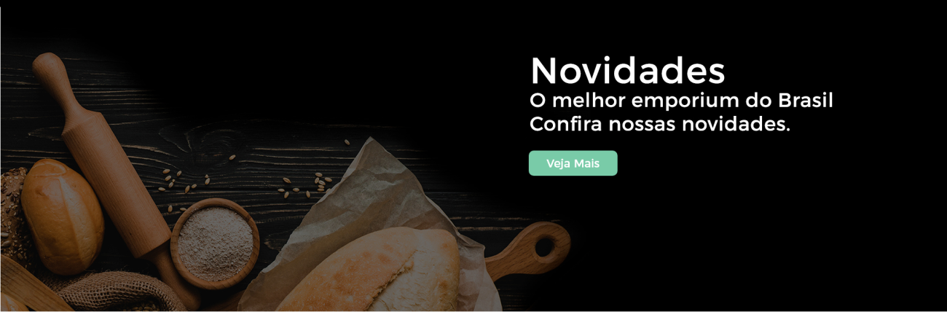

Figura 2 - Módulo de Galeria Principal.

O módulo de galeria principal tem como objetivo o gerenciamento de imagens e textos apresentando “chamadas principais” para os usuários que utilizem o website.



Figura 3 - Módulo de Contatos Principais, telefone, e-mail e endereço.

Na barra de superior do website temos algumas funcionalidades de acessibilidade tais como, aumentar e diminuir fonte, alto contraste e baixo contraste.

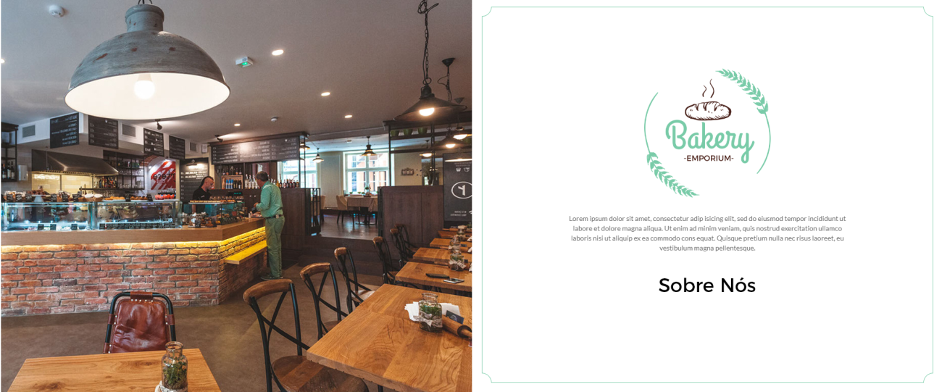

Figura 4- Módulo de Sobre nós.

O módulo de Sobre Nós é para facilitar o administrador a colocar mais informações sobre o seu empório passando mais segurança para seus clientes.

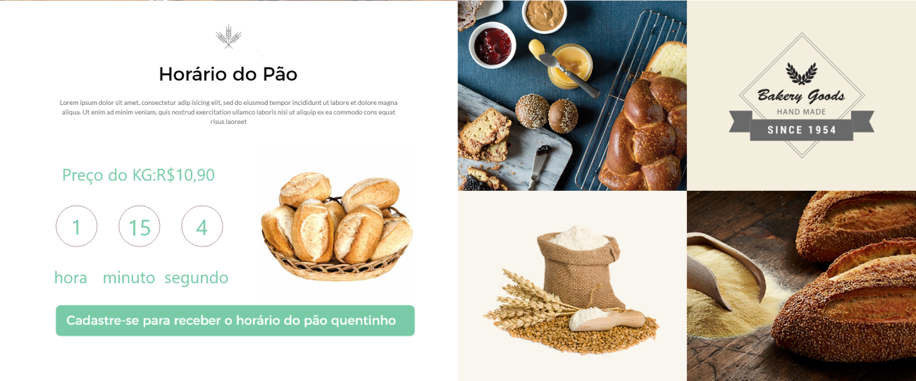

Figura 5- Módulo Horário que produtos estão a disposição.

O módulo de horário do produto tem como objetivo principal mostrar para o usuário que acessa o website qual o horário exato que o determinado produto está disponível para ele.

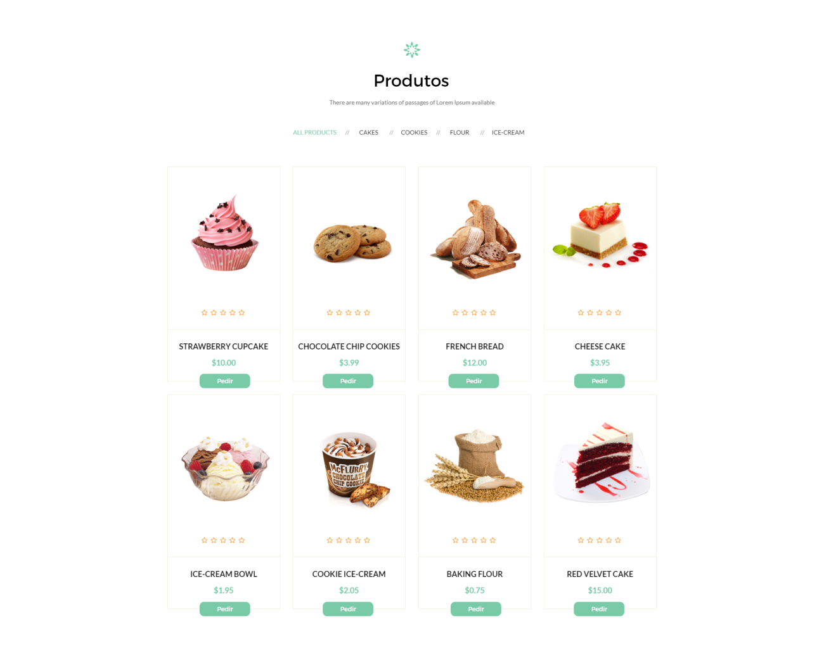

Figura 6 - Módulo Produtos.

O módulo produtos contém os produtos cadastrado na base de dados.

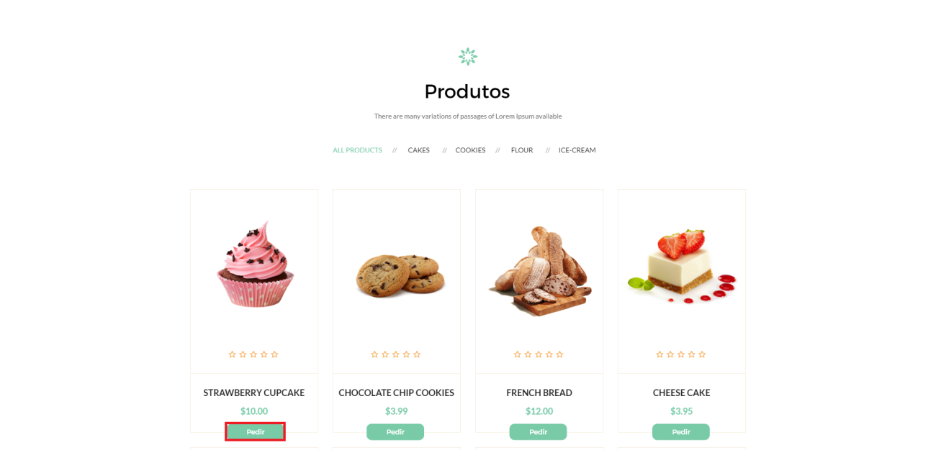

Figura 7 - Módulo de Pedidos.

O botão pedir é uma facilidade para o usuário do site realizar pedidos de modo prático, seguro e rápido.

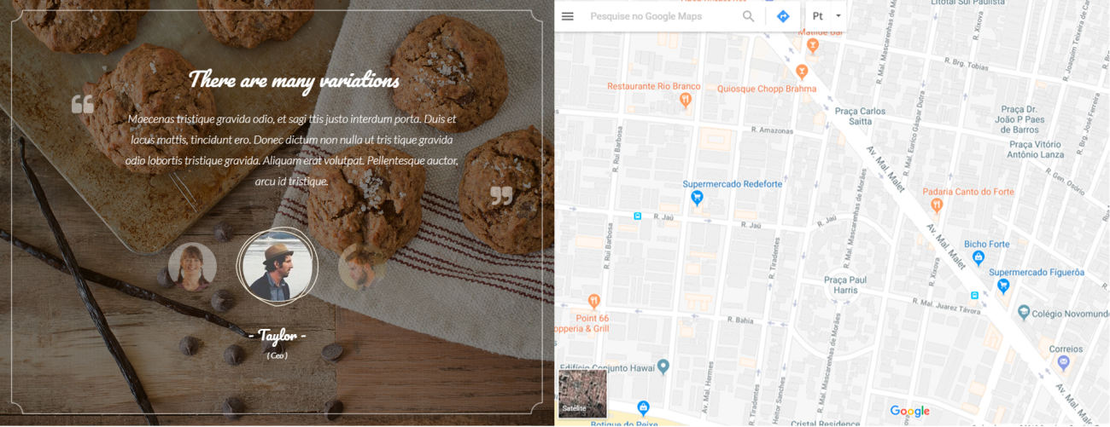

Figura 8 - Módulo Depoimento clientes.

O módulo depoimentos de clientes é uma forma do website passar mais credibilidade para seus usuários.

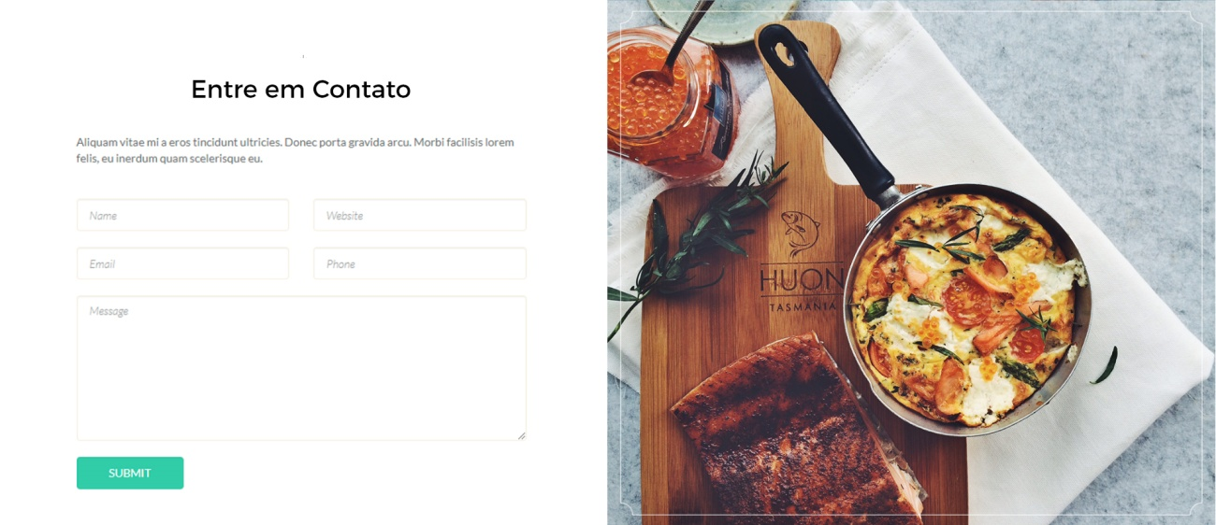

Figura 9 - Módulo Entre em Contato.

O módulo entre contato é responsável por capturar informações do usuário gerando leads.

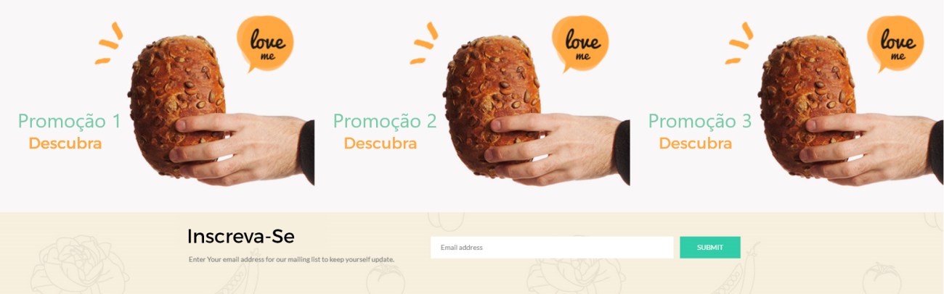

Figura 10 - Módulo Promoções.

O módulo de promoções é ativado para o administrador do sistema colocar conteúdos atrativos e relevantes para seus clientes.

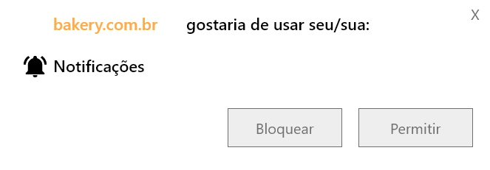

Figura 11- Funcionalidade Notificações em PUSH.



Figura 12 - Funcionalidade Notificação E-mail mkt.

O Push é uma funcionalidade onde dispara para o usuário um alerta de determinado, assunto pré cadastrado.

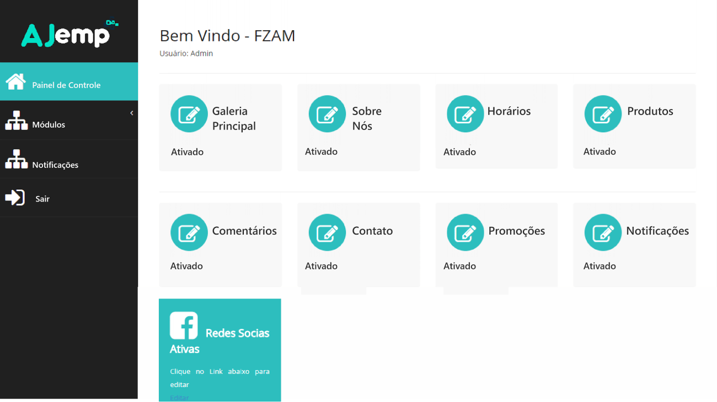

Figura 13 -Dashboard.

Nossa tela principal é composta de módulos e funcionalidades que estão ativas e inativas gerando mais facilidade na visualização.

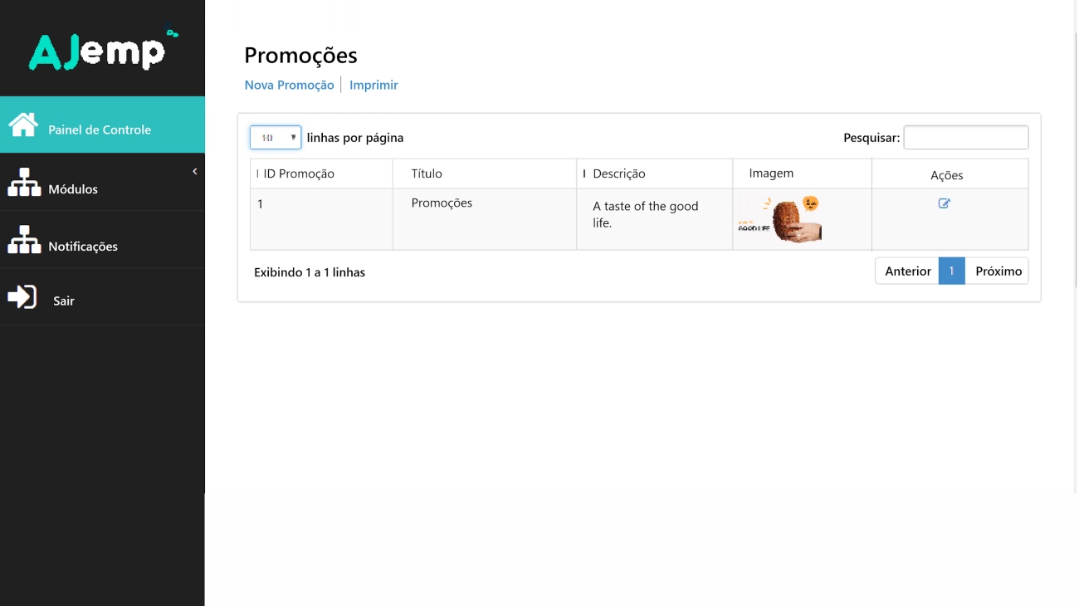

Figura 14 -Configuração de módulos.

Para configurar um módulo é bem simples com opções de cadastrar, editar e deletar um item de forma dinâmica.

1. **TECNOLOGIAS UTILIZADAS**

Para o sucesso do desenvolvimento desse projeto pesquisou-se diversas ferramentas que foram escolhidas por serem gratuitas e de fácil aprendizagem, assim facilitando a criação de softwares e sites. São elas:

* 1. **WEB RESPONSIVA**

O Responsive Web Design é uma das soluções técnicas que permite que os elementos do website se adaptem automaticamente à largura da tela que está sendo visualizado.

Seus recursos são:

* Se adaptar de acordo com a resolução do dispositivo;
* Redimensiona as imagens automaticamente para que caibam na tela sem sobrecarregar a transferência de dados;
* Simplifica os elementos facilitando para o usuário, tempo e duração na navegação;
* Recurso inteligente como geolocalização e mudança de orientação do aparelho.

“O Google recomenda que os webmasters sigam as práticas recomendadas do setor de usar o design da Web responsivo, ou seja, veicular o mesmo HTML para todos os dispositivos e usar apenas consultas de mídia CSS para decidir a renderização em cada dispositivo.

Se o design responsivo não for a melhor opção para atender seus usuários, o Google aceita que seu conteúdo seja exibido usando HTML diferente. O HTML diferente pode estar no mesmo URL ou em URLs diferentes, e o Googlebot pode lidar com as duas configurações de maneira adequada se você seguir nossas recomendações”.

(GOOGLE WEBMASTER, 2018).

* 1. **QR CODE**

O **QR Code** é um código de barras presente no mercado e seu nome deriva do termo em inglês Quick Response (resposta rápida).

Os códigos QR podem ser usados ​​para armazenar todos os tipos de dados, incluindo URL, o que permitiu um ponto de conexão do offline com o online. Essa conexão abriu portas para a utilização do **QR-Code** em qualquer meio, muitas plataformas e aplicativos fazem uso dessa tecnologia que vem crescendo constantemente no mercado.

Após escanear o código o software transforma os dados capturados com o código para uma ação determinada como:

* Acessar um site ou [landing page](http://blog.digitalmarketing360.com.br/index.php/2017/05/19/o-que-e-e-como-construir-uma-landing-page/)
* Baixar um arquivo
* Discar um número de telefone
* Enviar um email
  1. **IDE**

Um grande número de sistemas a ser desenvolvido é criado em algum tipo de Ambiente Integrado de Desenvolvimento (IDE), a escolha desse ambiente depende se ele é pago ou gratuito e também da linguagem de programação escolhida. “Um ambiente de desenvolvimento integrado (IDE) é uma configuração de programação única na qual você tem todas as ferramentas necessárias à sua disposição” (CARVALHO, 1996). Os IDEs agrupam ferramentas e recursos únicos que facilitam e potencializam o processo de desenvolvimento do software, uma delas é o editor de texto, onde o programador escreve todo o código do futuro sistema. Existe também o compilador que serve para transformar o código feito em linguagem próxima à linguagem humana, que é conhecida como linguagem de alto nível. E nele o desenvolvedor pode criar um software para computador, um site ou um aplicativo para celular e o código utilizado pode ser do mais simples ao mais complexo dependendo da lógica da programação.

* 1. **SUBLIME TEXT 3**

Para escrever toda a programação PHP, HTML, CSS é necessário um editor de texto. O Sublime Text 3 é gratuito, fácil de utilizar, leve em comparação as diversas IDE’s disponíveis no mercado de programação, oferece plugins e pacotes que podem ser acessados facilmente por ele. Outro ponto importante é que ele é multiplataforma assim conseguindo proporcionar uma experiência idêntica nas três plataformas, mantendo o padrão visual uniforme e um desempenho excelente”. (AMARAL, 2013).

* 1. **BOOTSTRAP**

O Bootstrap torna possível realizar o layout de um site apenas utilizando suas classes prontas, com ele, inclusive, o programador já desenvolve o site de forma responsiva. Tipos de fontes, tamanho de colunas, cores de botões, ícones diversos, tudo isso está pronto para ser usado, apenas fazendo referência no site para esta ferramenta ou baixando diretamente no seu arquivo.

No Bootstrap temos uma série de classes CSS que podemos utilizar facilmente com elementos divs e outros elementos da HTML. Além disso, o Bootstrap também pode ser considerado uma coleção de ferramentas que integra componentes do jQuery, facilitando, desta forma, o uso das classes CSS do Bootstrap em tags HTML para melhor organizar a estrutura do site, melhorar visualmente os componentes da página, usar recursos de responsividade e JavaScript em conjunto com CSS para criar efeitos elegantes e antenados com a web 2.0. (AGUIAR, 2017).

Tem boas qualificações no mercado, “Bootstrap é um dos frameworks open source para front-end mais conhecidos e usados em projetos web em todo o mundo, conquista essa devida principalmente à sua produtividade.” (AGUIAR, 2017).

* 1. **GIT - GITHUB**

Inúmeras ferramentas existem para facilitar o desenvolvimento de um trabalho, o Git atua na parte de compartilhamento de versões de um sistema em desenvolvimento.

Git é um sistema de controle de versão de arquivos. Através deles podemos desenvolver projetos nas quais diversas pessoas podem contribuir simultaneamente no mesmo, editando e criando novos arquivos e permitindo que os mesmos possam existir sem o risco de suas alterações serem sobrescritas. (SCHMITZ, 2015).

O projeto é desenvolvido e organizado no Git e no site GitHub podem ser criados os repositórios, onde todos os programadores terão acesso a todas as versões. O Github é um serviço web que oferece diversas funcionalidades extras aplicadas ao git. Resumindo, você poderá usar gratuitamente o github para hospedar seus projetos pessoais. Além disso, quase todos os projetos/frameworks/bibliotecas sobre desenvolvimento open source estão no github, e você pode acompanhá-los através de novas versões, contribuir informando bugs ou até mesmo enviando código e correções. (SCHMITZ, 2015).

* 1. **COMPOSER**

Esta ferramenta é semelhante ao Bower, pois também é um gerenciador que serve para baixar bibliotecas, elas são instaladas diretamente no projeto e se forem necessárias outras bibliotecas dependentes, também são baixadas e na versão desejada.

“Composer é uma ferramenta para gerenciamento de dependências para o PHP que vem ganhando espaço e se tornando cada vez mais indispensável. Com algumas poucas linhas de configurações você define todas as bibliotecas de terceiros ou mesmo suas que deseja/precisa utilizar em seu projeto, o composer encarrega-se de baixá-las e criar um autoloader deixando-as prontas para uso.” (CARDOSO, 2014).

* 1. **HTML E CSS**

A linguagem HTML é uma Linguagem de Marcação de HiperTexto (*HyperTextMarkupLanguage)*. Ser uma [linguagem de marcação](http://www.nce.ufrj.br/ginape/cursohtml/conteudo/introducao/marcacao.htm) significa que a página é construída a partir de símbolos utilizados para marcar como o conteúdo da página deverá ser apresentado.A linguagem HTML possui basicamente quatro [conceitos fundamentais](http://www.nce.ufrj.br/ginape/cursohtml/conteudo/introducao/fundamentos.htm): [elemento](http://www.nce.ufrj.br/ginape/cursohtml/conteudo/introducao/fundamentos.htm#elemento), [etiqueta](http://www.nce.ufrj.br/ginape/cursohtml/conteudo/introducao/fundamentos.htm#etiqueta), [atributo e valor](http://www.nce.ufrj.br/ginape/cursohtml/conteudo/introducao/fundamentos.htm#atributo). Um elemento é uma estrutura (como parágrafo, lista, tabela, imagem etc.) utilizada na composição de uma página HTML.

O CascadingStyleSheets (CSS) é uma "folha de estilo" composta por “camadas” e utilizada para definir a apresentação (aparência) em páginas da internet que adotam para o seu desenvolvimento linguagens de marcação (como XML, HTML e XHTML). O CSS define como serão exibidos os elementos contidos no código de uma página da internet e sua maior vantagem é efetuar a separação entre o formato e o conteúdo de um documento.

* 1. **JQUERY**

O Javascript contém uma biblioteca chamada jQuery que serve para fazer animações no seu site.

O jQuery é um framework do JavaScript, framework nada mais é que métodos, classes e namespaces prontos e compilados em um arquivo só, desenvolvido para facilitar a nossa vida em alguma linguagem de programação, hoje em dia a maioria das linguagens tem um ou até vários frameworks.(FREITAS, 2017).

* 1. **BANCO DE DADOS MYSQL / MYSQL WORKBENCH**

Todo programa que necessita guardar algum tipo de dado para ser consultado, alterado ou excluído posteriormente, necessita de um Banco de Dados que realize essas ações. Os dados inseridos no banco, são organizados em tabelas, campos e relacionamentos através da modelagem de dados.

Banco de dados é uma coleção de dados, organizados em tabelas, referentes a um assunto ou propósito específico, com o objetivo de organizar os dados de modo a tornar a vida dos usuários do negócio em questão mais prática, precisa, rápida e confiável. (MILANI, 2010, p.98).

O MySQL é um sistema de gerenciamento de banco de dados que tem como objetivo os sistemas online e pode trabalhar conjuntamente com o PHP, que é a linguagem que será utilizada para o desenvolvimento do e-commerce. Esse SGBD tem código aberto, sendo o mais utilizado em aplicações gratuitas, segundo PISA (2012), “está disponível para Windows, Linux, Mac OS X, etc”. Seu atestado de performance, confiabilidade e facilidade de uso, além de multitarefa e multiusuário é comprovado quando verificamos ser empregado por grandes utilizadores de banco de dados, “incluindo Facebook, Twitter, YouTube” (ORACLE, 2016). A transferência de dados, como entrada ou saída do MySQL é realizada através da linguagem de interface SQL (Linguagem de Consulta Estruturada, do inglês Structured Query Language), “sendo uma linguagem padrão para conectar sistemas de gerenciamento de Banco de Dados relacionais. Fornece o melhor em escalabilidade 9” (MYSQL, 2016), além de alto desempenho, capacidade de inserção de dados rápidas e além disso pode ser usado por diversas plataformas.

9 “Escalabilidade é o suporte e a capacidade que é atribuída a um sistema de crescer de acordo com a expansão dos negócios. ” (BIANCHI, 2009, apud BIANCHI 2007).

O “MySQL Workbench, é uma ferramenta gráfica para planejar e editar esquemas MySQL.”(BENTHIN, 2010), sendo também responsável por criar, modelar os dados e administrar aplicações no gerenciador de banco de dados do próprio MySQL, seus principais usuários são desenvolvedores, arquitetos e administradores de banco de dados. “É uma ferramenta visual” (MYSQL WORKBENCH 6.3, 2016), esta interface possibilita visualizar e gerar o banco, estabelecendo configurações importantes, tais como, chaves primárias e estrangeiras.

* 1. **LINGUAGEM PHP**

O PHP é uma linguagem de código aberto, de aplicação geral, “especialmente projetada para aplicações na web” (PALAZZO et al., 2012, p. 1). O que diferencia o PHP de outras linguagens é a execução do script no servidor, segundo Welling e Thomson (2005) "o cliente recebe somente o resultado, através de um arquivo HTML não tendo acesso ao código fonte”.

O PHP é uma linguagem de programação extremamente funcional, com recursos voltados para web e em constante evolução. Por ser uma das tecnologias mais utilizadas em aplicações de internet, diversas bibliotecas e módulos são criados e disponibilizados para o uso de programadores todos os dias. Além disso, há um fator importante: é gratuito, e ao ser integrado com o MySQL, gera um ambiente perfeito e completo para o desenvolvimento de aplicações. (MILANI, 2010, p.19).

O PHP pode ser executado em diversos sistemas operacionais, como Linux e Windows, é suportado pelo Apache e IIS, que são os principais servidores web do mercado. Milani (2010) ressalta que, o PHP tem facilidade e simplicidade para executar ações rapidamente em sites e e-commerces.

* 1. **SERVIDOR**
     1. **SERVIDOR WEB**

Servidores WEB são softwares encarregados de gerenciar a troca de informações entre máquinas, podemos então considerar a existência de dois elementos nesta comunicação, segundo Palmeira (2016) o cliente que requisita o serviço ou informação e o servidor que processa e retorna as informações que foram solicitadas pelo cliente. Estas solicitações são feitas quando o usuário está utilizando um browser, ou seja, um navegador, como por exemplo o Google Chrome ou o Internet Explorer. O procedimento no servidor é mais complexo, como explica Palmeira (2016) “O servidor em si tem alguns recursos, mas por algumas deficiências não consegue processar tudo sozinho como: criações de páginas dinâmicas e o armazenamento de dados em um banco de dados. ”

* + 1. **SERVIDOR APACHE**

O servidor web mais utilizado no mundo é o Apache, ele transforma todo o código PHP em linguagem para ser entendida pelos usuários comuns. É um servidor estável e tem versões para o Linux, Windows e também o Mac OSX. Segundo Linhares et al. (2014), “entre suas vantagens podemos citar, ser um software de código aberto. Em relação a geradores de páginas com conteúdo dinâmico é compatível com PHP, Perl, CGI e ASP”.

* 1. **XAMPP**

Quando se inicia a programação de um site em PHP, não é necessário deixá-lo num servidor online para executar os testes, basta utilizar um servidor local para que sejam testados os scripts localmente no computador do desenvolvedor. Os principais são o XAMPP (Qualquer sistema, Apache, MySQL/MariaDB, PHP e Perl), que foi desenvolvido para o ambiente Linux, Windows, MacOs X e Solaris. Entre suas principais funções está o de gerenciar o servidor Apache, o Banco de dados MySQL, e a linguagem de programação para aplicações na Web PHP (PERL ou Python), isso é feito através de um conjunto de recursos, livres e de código aberto. Esta associação “forma um ambiente genuinamente livre de licenças proprietárias comerciais”.

* 1. **PUBNUB**

PubNub é uma [rede programável](https://www.pubnub.com/developers/tech/key-concepts/functions/) para o desenvolvimento de aplicações em tempo real contando com total segurança, propriedades de dados e o controle de acesso, construída para lidar com todas as complexidades dos fluxos de dados.

O PubNub pode ser utilizado para enviar pequenas mensagens rapidamente para um ou mais dispositivos que possa fazer uma conexão TCP/IP à internet. Os clientes serão conectados à rede PubNub para receber mensagens publicadas em tempo real. O único requisito é que seus dispositivos tenham sido registrados para receber notificações push para o canal.

Sempre que uma mensagem é publicada em um canal que contém uma carga específica formatada, o PubNub reconhecerá que a mensagem publicada contém uma carga de notificação de push e entregará o conteúdo ao APNS ou GCM junto com todos dispositivos registrados para receber notificações por push nesse canal.(AGRAWAL, A).

1. **MATERIAIS E MÉTODOS**

A presente monografia utilizou dois métodos de pesquisa em seu desenvolvimento: bibliográfica e qualitativa.

A pesquisa bibliográfica é feita a partir do levantamento de referências teóricas já analisadas, e publicadas por meios escritos e eletrônicos, como livros, artigos científicos, páginas de web sites. (FONSECA, 2002, p. 32, apud SILVEIRA; CORDOVA, 2009, p. 37).

Assim foram realizadas pesquisas sobre o tema a ser desenvolvido em monografias e artigos científicos. Outro método utilizado foi a pesquisa qualitativa, de acordo com NEVES (1996) é da pesquisa qualitativa que parte a obtenção de dados descritivos mediante contato direto e interativo do pesquisador com a situação objeto de estudo. A pesquisa foi realizada no período de 20 de abril de 2018 até 25 de maio de 2018, o público alvo foram donos de empórios do Estado de São Paulo, através dela, foram identificadas possíveis ideias e soluções para o desenvolvimento do presente trabalho.

* 1. **RESULTADOS DA PESQUISA QUALITATIVA**

A pesquisa de campo foi desenvolvida por meio de formulário google a fim de detectar dados qualitativos de empórios, baseando-se através desta para desenvolvimento da ferramenta para empórios, foram entrevistados um total de 58 comerciantes do ramo de atividade.

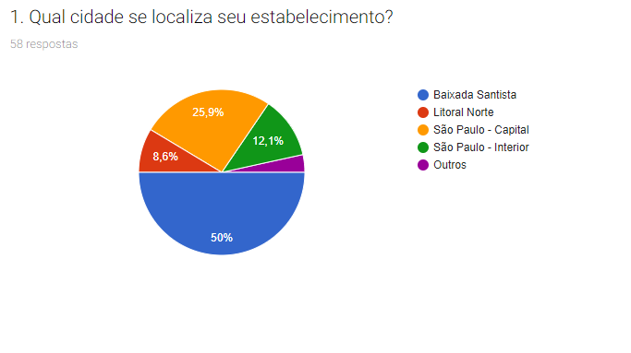

Gráfico - Qual cidade se localiza seu estabelecimento?

**Fonte: grupo**

O gráfico 1 demonstra que dos 58 entrevistados 50% são da Baixada Santista , 25,9% São Paulo Capital , 12,1% São Paulo interior, 8,6% Litoral Norte e 3,4 são de outros Estados e Regiões.

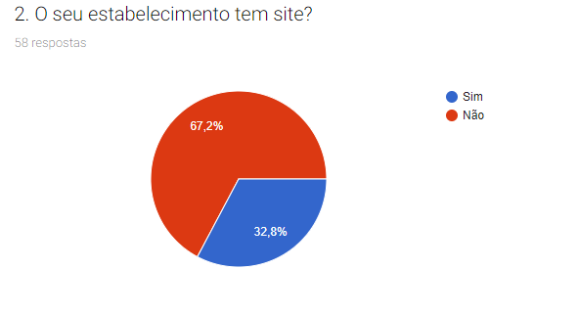

Gráfico 2 - O seu estabelecimento tem site?

**Fonte: grupo**

O gráfico 2 foi gerado a fim de detectar se os comércios de empórios já teriam um ferramenta de plataforma online. Analisando assim a necessidade de comercialização dessa ferramenta, analisamos que dos 58 entrevistados 67,2% não possuem site e somente 32,8% possuem.

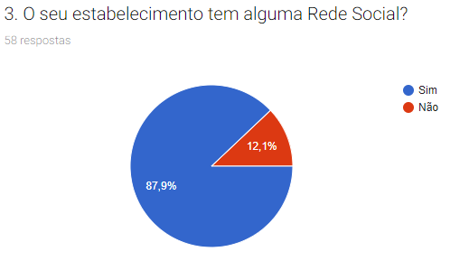

Gráfico 3 - O seu estabelecimento tem alguma rede social?

**Fonte: grupo**

O gráfico 3 demonstra que 87,9% dos entrevistados fazem uso de redes sociais enquanto 12,1% não utilizam da mesma.Uma análise positiva a ferramenta AJemp já que o comerciante poderá integrá-la a nossa ferramenta, podendo enviar notificações aos seus usuários, causando uma interação casada com essas redes sociais, aumentando a projeção de seu comércio através do marketing digital.

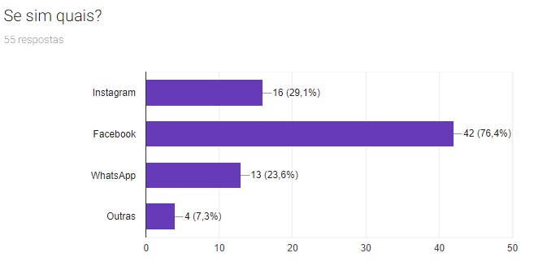

Gráfico 3.1 - Quais redes sociais seu estabelecimento possui?

**Fonte: grupo**

O gráfico 3.1 demonstra que de 58 entrevistados 42 possuem facebook cerca de 76,4% , 16 cerca de 21,9% possuem instagram, 13 cerca de 23,6% possuem wathsApp em seu ambiente comercial e 4 cerca de 7,3 possui em seu estabelecimento outras redes sociais. Levando em consideração esse dados concluímos que o comerciante de empórios estará aberto a obtenção de nossa ferramenta.

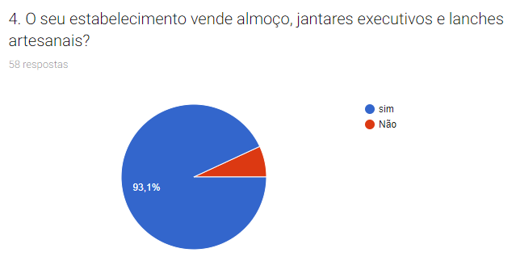

Gráfico 4 - O seu estabelecimento vende almoço, jantares executivos e etc?

**Fonte: grupo**

O gráfico 4 demonstra que 93,1% dos entrevistados tem em seu estabelecimento venda de almoços , jantares executivos e lanches artesanais sendo uma avaliação positiva para que o mesmo possa divulgar na ferramenta AJemp, permitindo assim que o comerciante divulgue seu cardápio e mande aos seus consumidores comentários e notificações, 6,9% não tem esse tipo de serviço.

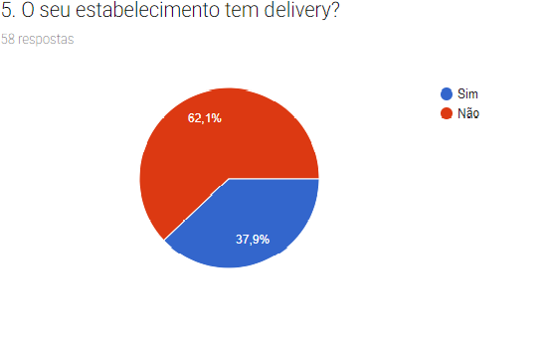

Gráfico 5 - O seu estabelecimento tem delivery?

**Fonte: grupo**

O gráfico 5 demonstra que 62,1% dos entrevistados tem serviço de delivery sendo uma avaliação positiva para que o mesmo possa divulgar na ferramenta AJemp, permitindo assim que o comerciante divulgue seu cardápio e mande aos seus consumidores notificações, 37,9% não tem esse tipo de serviço.

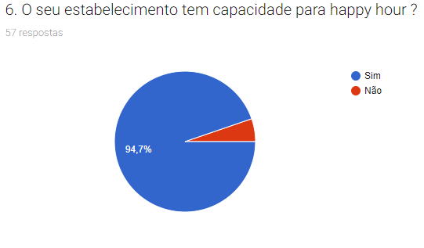

Gráfico 6- O seu estabelecimento tem capacidade para happy hour?

**Fonte: grupo**

O gráfico 6 demonstra que 94,7% dos entrevistados tem capacidade para happy hour sendo uma avaliação positiva para que o mesmo possa divulgar na ferramenta AJemp, permitindo assim que o comerciante mande aos seus consumidores notificações sobre eventuais eventos, permitindo a divulgação de seu comércio, somente 5,3% não tem esse tipo de serviço.

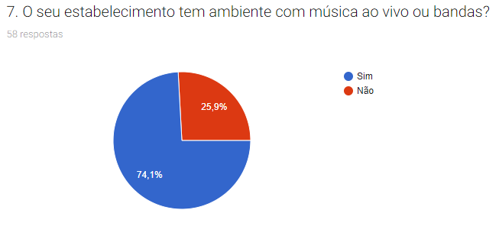

Gráfico 7 - O seu estabelecimento tem ambiente para música ao vivo ou bandas?

**Fonte: grupo**

O gráfico 7 demonstra que 74,1% dos entrevistados tem música ao vivo ou bandas uma avaliação positiva para que o mesmo possa divulgar na ferramenta permitindo assim que o mesmo possa mandar aos seus consumidores notificações sobre eventuais eventos, permitindo a divulgação de seu comércio de uma maneira precisa, somente 25,9% não tem ambiente para tais eventos.

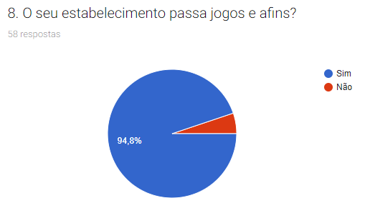

Gráfico 8 - O seu estabelecimento passa jogos e afins?

**Fonte: grupo**

O gráfico 8 demonstra que 94,8% dos entrevistados passa jogos e afins uma avaliação positiva para que o mesmo possa divulgar na ferramenta permitindo assim que o mesmo possa mandar aos seus consumidores notificações sobre eventuais eventos, permitindo a divulgação de seu comércio de uma maneira precisa, somente 5,2% não transmite jogos e afins.

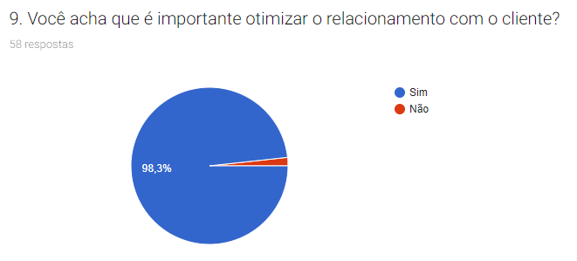

Gráfico 9 - Você acha que é importante otimizar o relacionamento com o cliente?

**Fonte: grupo**

O gráfico 9 demonstra que 98,3% dos entrevistados estão cientes da importância de otimização dos seus clientes e apenas 1,7% não.

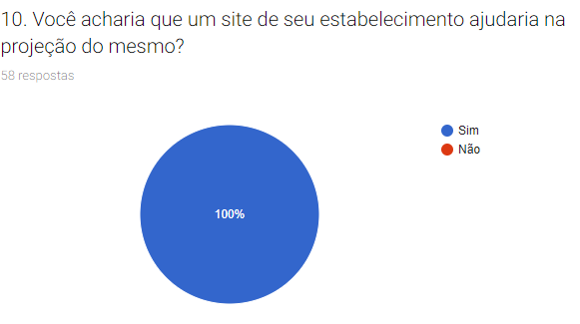

Gráfico 10 - O você acharia de um site de seu estabelecimento ajudaria na projeção do mesmo?

**Fonte: grupo**

O gráfico 10 demonstra que 100% dos entrevistados acreditam que um site ajudaria na projeção dos seus negócios. Esses dados sendo positivo a nossa ferramenta.

* 1. **CRONOGRAMA**

A implementação da ferramenta AJemp será dividida em etapas com um tempo estipulado para conclusão de cada uma delas, conforme mostra a tabela a seguir:

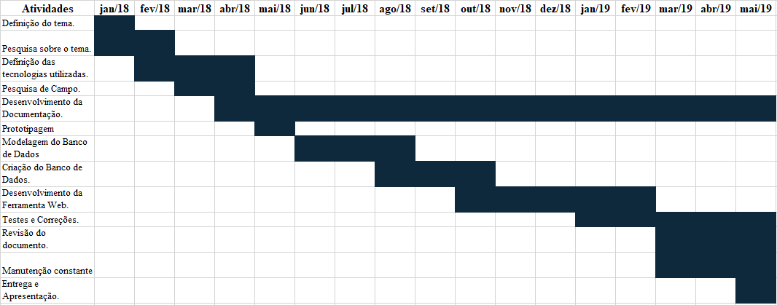

Figura 15 - Cronograma do Projeto.

**Fonte: Grupo**

1. **CONCLUSÃO**

Nesse trabalho abordamos a construção de uma ferramenta web responsiva para empórios AJemp, que será comercializada a fim de integrar o estabelecimento com seu consumidor final, sendo desenvolvida a partir da linguagem de programação PHP utilizando o Framework Bootstrap, a persistência de dados mantida pelo MySQL, um sistema gerenciador de banco de dados relacional.

Diante dos resultados obtidos com a pesquisa, conclui-se a viabilidade do desenvolvimento do projeto para elaboração da ferramenta AJemp, tendo em vista a grandes chances de aceitação e sucesso, de acordo com o percentual da pesquisa apresentada afirmamos que 100% dos entrevistados gostariam de ter um ferramenta como abordado no trabalho.

**REFERÊNCIAS**

AGUIAR, M. **Como criar um site completo com Bootstrap e jQuery.** Disponível em: <http://www.devmedia.com.br/criando-um-site-completo-com-bootstrap-ejquery/32473>. Acesso em 07 Maio 2018.

ALDAY, H. E. C. ; PINOCHET, L. H. C. **A tecnologia e-Commerce como estratégia determinante no setor supermercadista**. Revista da Fae, Curitiba, v. 5, n. 3, set.dez., 2002. Disponível em:<http://www.fae.edu/publicacoes/pdf/revista_da_fae/fae_v5_n3/a_tecnologia_ecommerce_como.pdf>. Acesso em 07 Maio 2018.

AMARAL, R. **10 motivos para usar o Sublime Text**. 2013. Disponível em: < http://sublimetextdicas.com.br/10-motivos-para-usar-o-sublime-text/>. Acesso em 07 Maio 2018.

BENTHIN, F. **Planejamento de bancos de dados com o MySQL Workbench. Linux Magazine**. Edição 67, p. 50. jun 2010. Disponivel em:<http://www.linuxmagazine.com.br/images/uploads/pdf_aberto/LM_67_CE.pdf>. Acesso em 07 Maio 2018.

BIANCHI, W. **Escalando o MySQL em projetos de sistemas.** IMasters. 2009. Disponível em: <http://imasters.com.br/artigo/14898/mysql/escalando-o-mysql-em- projetos-de-sistemas/?trace=1519021197&source=single>. Acesso em 07 Maio 2018.

CARDOSO, A. **Composer para iniciantes.** 2014. Disponível em: < https://tableless.com.br/composer-para-iniciantes/>. Acesso em 07 Maio 2018.

CARVALHO, M. L. B. **Ambiente de Desenvolvimentos Integrados (IDE).** 1996. Disponível em: <http://homepages.dcc.ufmg.br/~mlbc/cursos/internet/java/>. Acesso em 07 Maio 2018.

FERREIRA, F. **Comece agora mesmo usar o Bower em seus projetos.** 2016. Disponível em: <  https://www.webdevbr.com.br/comece-agora-mesmo-a-utilizar-obower-em-seus-projetos>. Acesso em 07 Maio 2018.

FREITAS, J. **Introdução do JQuery.**2015Disponível em: <http://www.devmedia.com.br/introducao-ao-jquery/19057>. Acesso em 07 Maio 2018.

LINHARES, E. S. et al**. TÓPICOS AVANÇADOS COMPARATIVOS ENTRE OS SERVIDORES WEB: APACHE E II**S. Computação Aplicada, Guarulhos, v. 3, n. 1, p.35-39, jan. 2014. Anual. Universidade Guarulhos – UnG. Disponível em: <http://revistas.ung.br/index.php/computacaoaplicada/article/viewFile/1950/1545>. Acesso em 07 Maio 2018.

MELO, A. A.; NASCIMENTO, M. G. F.. PHP Profissional: **APRENDA A DESENVOLVER SISTEMAS PROFISSIONAIS ORIENTADOS A OBJETOS COM PADRÕES DE PROJETO.** Joinville: Novatec, 2007. Disponível em: <http://www.martinsfontespaulista.com.br/anexos/produtos/capitulos/254880.pdf>. Acesso em 07 Maio 2018.

MILANI, A. **Construindo Aplicações Web com PHP e MySQL.** São Paulo :Novatec Editora, 2010. 333 p.

MILANI, A. **MYSQL.** Disponível em: <http://www.mysql.com/why-mysql/topreasons.html> Acesso em 07 maio 2018.

MILANI, A. **MYSQL WORKBENCH 6.3.** Disponível em: <http://www.mysql.com/products/workbench/>.  Acesso em 07 Maio 2018.

NEVES, J. L. Pesquisa Qualitativa **– Características Usos e Possibilidades. Caderno de Pesquisa em Administração.** São Paulo, v. 1, n. 3m p 1-5. Ago. 1996. Disponível em:< http://ucbweb.castelobranco.br/webcaf/arquivos/15482/ 2195/artigo_sobre_pesquisa_qualitativa.pdf >. Acesso em 07 Maio 2018.

**ORACLE**. Disponível em: <https://www.oracle.com/br/mysql/index.html>. Acesso em 07 Maio 2018.

PALMEIRA, T. V. V. **Como funcionam as aplicações web. 2016.** Disponível em: <http://www.devmedia.com.br/como-funcionam-as-aplicacoes-web/25888# mentariosArtigo>. Acesso em 07 Maio 2018.

PISA, P. **O que é e como usar o MySQL?**  2012. Disponível em: <http://www.techtudo.com.br/artigos/noticia/2012/04/o-que-e-e-como-usar-o-mysql. html>. Acesso em 07 Maio 2018.

SILVEIRA, D. T.; CORDOVA, F. P. A pesquisa científica. **Ead - Série educação à distância**. Rio Grande do Sul, UFRGS Editora, 2009. p. 31-42. Disponível em: <http://www.ufrgs.br/cursopgdr/downloadsSerie/derad005.pdf>. Acesso em 07 Maio 2018.

SCHMITZ, D. **Tudo que você queria saber sobre Git e GitHub, mas tinha vergonha de perguntar.** 2015. Disponível em: < https://tableless.com.br/tudo-quevoce-queria-saber-sobre-git-e-github-mas-tinha-vergonha-de-perguntar/>. Acesso em 07 maio 2018.

VIEIRA, N. **Usando o Vagrant como ambiente de desenvolvimento no Windows.** 2013. Disponível em:< https://nandovieira.com.br/usando-o-vagrant-como-ambientede-desenvolvimento-no-windows>. Acesso em 07 Maio 2018.

WELLING, L.; THOMSON, L.. PHP e MySQL: **Desenvolvimento Web. 3.** ed. Rio de Janeiro: Campus, 2005.>. Acesso em 07 de Maio de 2018.

AGRAWAL, A. **Envio de notificações HTML5 de área de trabalho para navegadores da Web.** Disponível em: <https://www.pubnub.com/>. Acesso em 07 Maio 2018.

SILVA, DELTON. **Dicas de ferramentas e ações de marketing utilizando QR Code. Disponível em:**

<http://blog.digitalmarketing360.com.br/ferramentas-e-acoes-com-qr-code/>. Acesso em 16 de Maio 2018.

ALTERMANN, DENNIS. **Design Responsivo. Entenda o que é a técnica e como ela funciona.** Disponível em:

<https://www.midiatismo.com.br/design-responsivo-entenda-o-que-e-a-tecnica-e-como-ela-funciona>. Acesso em 16 de Maio 2018.

COMITÊ GESTOR DA INTERNET NO BRASIL. **Pesquisa Sobre o Uso das Tecnologias  de Informação e Comunicação nos Domicílios Brasileiros.** Disponivel em: <<http://cetic.br/media/docs/publicacoes/2/TIC_DOM_2016_LivroEletronico.pdf>>. Acesso em 16 de Maio 2018.

FELIPINI, D. **Oportunidades de negócios na Internet: como encontrar e avaliar um nicho de mercado.** Disponivel em: <http://www.avm.edu.br/monopdf/9/ANDRE%20HERDY%20RIBEIRO.pdf São Paulo: Lebooks, 2013. >. Acesso em 23 de Maio de 2018.

DR SCHWAB. **O que é Quarta Revolução Industrial?** Disponível em: < https://www.salesforce.com/br/blog/2018/Janeiro/O-que-e-Quarta-Revolucao-Industrial.html>. Acesso em 24 Maio 2018.